2012-2013学年度常熟市九年级物理寒假试卷3（无答案）
一、选择题（每题2分，共24分）
1．如图1所示，家庭用电中常见到这些做法，其中符合安全用电要求的是：
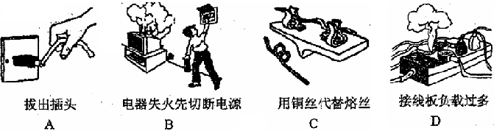
图1
A．拔出插头 B．电器失火先切断电源 C．用铜丝代替熔丝D．接线板负载太多

2．如图2所示的几种情景中，人对物体做了功的是：
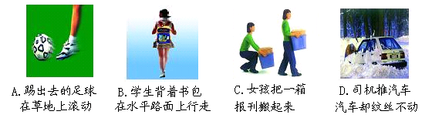
图2
踢出去的足球 B．学生背着书包 C．女孩把一箱 D．司机推汽车
在草地上滚动 在水平路面上行走 报刊搬起来 汽车却纹丝不动

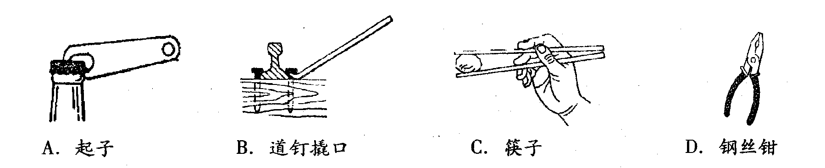
3．如图3所示的几种杠杆类工具，在使用时属于费力杠杆的是：
图3
A．起子 B．道钉撬 C．筷子 D．钢丝钳

5．如图，将物重都为G的甲、乙两物体分别匀速提升相同

4．登楼梯比赛中，小明同学从一楼匀速登上五楼，共用了12s，则他登楼时克服重力做功的功率最接近于：
A．5W B．50W C．500W D．5000W

5．小红发现教室里的一个开关可以同时控制两盏灯，图4中符合要求的电路图是：
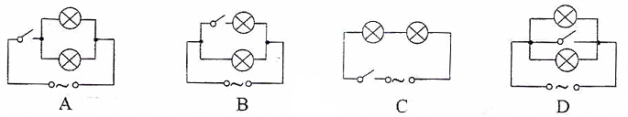
A B C D
图4

6．下列关于能量转化的实例，你认为说法正确的是：
A．水轮机带动发电机发电 电能转化为机械能
B．燃料燃烧 化学能转化为内能
C．汽油机的做功冲程 机械能转化为内能
D．给蓄电池充电 化学能转化为电能
7．下列说法中正确的是：
Ａ．机械效率越高，机械做功一定越快 Ｂ．做功越多的机械，机械效率一定越高
Ｃ．功率越大的机械做功一定越多 Ｄ．做功越快的机械，功率一定越大

8．旧白炽灯在工作时，容易在灯丝最细处熔断，这是因为与相同长度的灯丝较粗处相比，灯丝最细处：
A．功率最大 B．电流最大 C．电阻最小 D．电压最小
9．如图5所示，每个钩码质量相等，轻质杠杆处于平衡状态，若在两边钩码下各再挂上一个相同的钩码，这时：
A．杠杆仍在水平位置平衡 B．杠杆右端下降
C．杠杆左端下降 D．杠杆右端上升
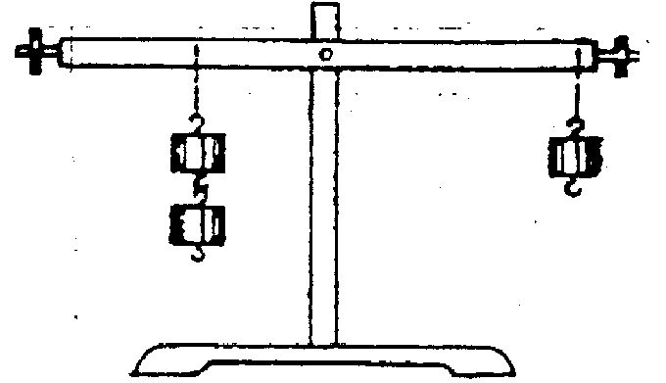
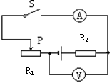
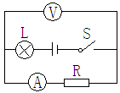
图5
R₁
R₂
P
图7
图6

10．如图6所示的电路中，电源电压保持不变，闭合开关 S ，电路正常工作．过了一会儿，两电表的示数都突然变大，则该电路中出现的故障可能是：
A．灯 L 发生了断路 B．灯 L 发生了短路
C．电阻 R 出现断路 D．电阻 R 出现短路
11．如图7所示电路，电源电压保持不变．闭合开关S，将滑动变阻器的滑片P向左移动，电压表和电流表的示数如何变化：
A．电压表示数变大，电流表示数变大 B．电压表示数变小，电流表示数变小
C．电压表示数变大，电流表示数变小 D．电压表示数变小，电流表示数变大
12．额定电压相同的甲乙两灯，串联在电路上，甲灯比乙灯亮．下列正确的是：
A．甲灯额定功率和实际功率大 B．乙灯额定功率和实际功率都大
C．甲灯额定功率小，实际功率大 D．乙灯额定功率小，实际功率大

二、填空题：（每空1分，共26分）
13．现代社会离不开电，家庭用电中：用 辨别零线和火线；用 记录电路消耗的电能；长期不用的家电设备每隔一段时间后需要通电一次，这是___________电热（选填“利用”或“防止”）；为了防止电路中电流过大引起导线过热，电路中要安装 ．
14．杠杆的平衡条件是： ，一根杠杆，动力臂与阻力臂之比是5：3，要使杠杆平衡，则动力和阻力之比为 ，这是一个 杠杆（选填“省力”、“费力”或“等臂”）．
15．如图8是杂技演员演出时的简图．分析图中的情景可知，右边演员最终获得的能量来自左边演员最初的__________（选填“动能”或“重力势能”），由于右边演员升高的高度大于左边演员起跳时的高度，因而左边演员的_________一定要更大些．
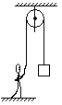
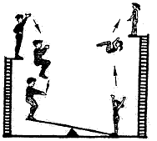
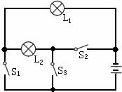
图9
图8
图10
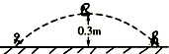
图11

16．如图9所示，工人通过定滑轮用F=______N的力，可以将重1200N的物体匀速向上提升（不计摩擦和绳重）．如果把这个滑轮改成动滑轮提升同样的重物，则机械效率将_______（选填“增大”、“减小”或“不变”）．
17．某导体两端的电压为 6V 时，通过的电流为2A ，则导体的电阻为_ _Ω， 发热功率为_ w；当导体两端的电压为0 V时，导体的电阻为 Ω．
18．如图10所示，要使灯泡L₁和L₂串联在电路中，应闭合开关 ；若要使L₁和L₂并联在电路中，应闭合开关 ；绝对不允许同时闭合开关 ，因为此时电路处于 状态，会把电源烧坏．
19．在海陵区2012年学业水平体育测试立定跳远项目中，体重为500N的某同学从最高点到落地点的过程中，重心下降的最大距离为0.3m，用时0.5s，轨迹如图11所示，则此过程重力做的功为________J，重力的功率为_________W．
20．汽车的发动机经常用循环流动的水进行冷却，这利用了水的 特性；若汽车水箱内装有质量为2千克、温度为25℃的水，一段时间后，水箱内水的温度变为35℃，那么水吸收的热量为 J，水的内能______（选填“增加”、“不变”、或“减少”）（c_{水}＝4.2×l0³J／(kg·℃)）．
21．电暖器接入电路时与其他家用电器的连接方式是_________（选填“串联”或“并联”）．在一个示数为 的电能表后面，只将一个“220V 600W”的电暖器接入电路中，正常工作5 h，电暖器消耗电能 kW·h，此时电能表示数变为 ．
三、解答题（共50分）
22．（6分）按照题目要求完成下列作图：
（1）如图12所示的电路未画完整，请你在图中的①②的缺口处选择开关与灯泡的符号填上，使开关能够控制这盏灯．
（2）玲玲是学校的升旗手，她想利用滑轮组来升旗．若将国旗挂在乙轮下的挂钩上，则应怎样在滑轮上绕绳既可将国旗升上旗杆，又可省力？请在图13中画出你的绕法．
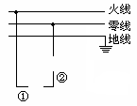
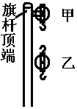
（3）如图14所示，轻质杠杆在力F₁、F₂作用下处于平衡状态（O为支点），请在图中作出F₂的力臂L₂；L₁为F₁的力臂，请作出力F₁的示意图．
图14
图13
O
F₂
L₁
图12

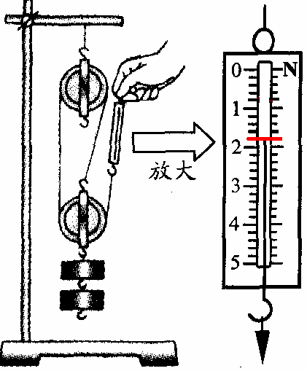
23．（5分）在“测滑轮组机械效率”的实验中，小强按正确方法操作，如图15是他实验中的情景，下表是他记录的一组数据．
图15

钩码总重 G(N) | 钩码上升高度h(m) | 测力计拉力F(N) | 测力计移动距离s(m)
5 | 0．05 | 1．4 | 0．15

（1）由表中数据可计算出，滑轮组对钩码做的有用功为_______J,人做的总功为______J．
（2）对以上两个计算结果进行比较，其不合理之处是____________ ；结合测力计放大图15，可知小强的错误是_________________．
（3）在该次实验中，所测滑轮组的机械效率应该是 ．

24．（8分）总结本学期所做的物理探究实验会发现：
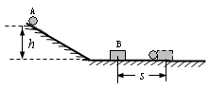
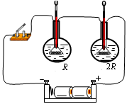
甲 乙
图16

（1）当要研究的物理量不易被直接测量时，都要想办法把它们的大小间接表示出来，这种研究物理问题的方法是 ．
如：图16甲的实验是通过观察____ _ ，间接的知道物体动能的大小．
图16乙的实验是通过观察__ ____ ，间接比较两个电阻丝产生的热量的多少．
（2）当要研究的物理量与多个因素有关时，都要采用控制变量法．
如：图16甲的实验中，使用同一个球就是为了控制_________不变，探究动能大小与__________的关系；
图16乙中将两个电阻串联起来，就是为了控制___________不变，探究电流产生的热量与_____ __的关系．
（3）有些实验装置经过适当的改进还可以进行其它的探究实验．
如：图16甲装置中增加一个弹簧测力计等器材，我们还可以探究斜面的机械效率是否与物体的重力有关；图16乙中如果再增加一个____________，我们就可以探究电流产生的热量与电流大小的关系了．

25．（5分）在探究影响导体电阻大小的因素时，小兵、小红两位同学作出了如下猜想：
导体的电阻与①导体的长度有关、②导体的横截面积有关、③导体的材料有关．
实验室提供了4根电阻丝，其规格、材料如图17的表格所示：

3
0
6
-
A
.
M
N
图17
编号 | 材料 | 长度/m | 横截面积/mm²
A | 镍铬合金 | 0.5 | 0.5
B | 镍铬合金 | 1.0 | 0.5
C | 镍铬合金 | 0.5 | 1.0
D | 锰铜合金 | 0.5 | 0.5

（1）为了验证上述猜想①，应该选用编号为_______两根电阻丝；如果选用编号为
A、C两根电阻丝进行实验，是为了验证猜想________（填序号）；现分别将A和D两电阻丝接入图17电路中M、N两点间时，电流表示数不相同，由此，初步得到的结论是：长度和横截面积相同时， ____ ____ ___ ．
（2）在最近几年，我国城乡许多地区进行了输电线路的改造，将原来细的铝质输电线换成较粗的铝质输电线，这样就__________了输电线的电阻，从而可以________输电线上的电能损失（选填“增大”或“减小”）．

26．（9分）我们已进行过“探究通过导体的电流与电压、电阻的关系”的实验：
（1）（2分）请你在图18的方框内画出该实验的电路图．
（2）在连接电路时，当连完最后一根导线后就发现两个表的指针发生偏转，并且指针总在晃动，造成上述现象的原因分别是______________；_____ _______ ．
（3）排除故障后，首先探究“通过导体的电流跟导体两端电压的关系”，调节滑动变阻器，测出通过电阻R的电流和对应的电压值如下表：
图18

U（V） | 0.5 | 1.0 | 1.5 | 2.0 | 2.5 | 3.0
I（A） | 0.1 | 0.2 | 0.3 | 0.4 | 0.5 | 0.6

根据表中数据得到的结论是 ，通过计算可知，此次实验所用的电阻为 Ω．
（4）接着探究“通过导体的电流跟导体电阻的关系”．首先将5Ω的电阻接入电路，移动滑动变阻器的滑片，使电压表的示数为2V，读出并记下电流值；然后将5Ω的电阻改接成10Ω的电阻，他下一步的操作应该是：闭合开关， ， 并记下电流值；再改接20Ω的电阻，重复上述实验．
（5）在许多实验中都需要进行多次测量，其目的有以下两种：A．是为了从不同情况中找到普遍规律；B．是为了求平均值以减小误差．你认为在本实验中测量多组数据的目的 ；“伏安法”测量定值电阻的阻值实验中多次测量的目的是______（选填“A”或“B”）．

27．（5分）小华班上正在学习用电池组（电压为3V）、电压表、电流表和滑动变阻器等实验器材，测量标有“2.5V ”字样小灯泡的电功率．
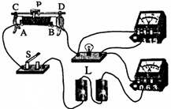
（1）如图19所示是小华连接的实物连接图，其中有一处连接错误，请在错误连线上打“×”，并用笔画线代替导线画上正确的连线．
图19

（2）还有一位同学由于连接电路错误，在移动滑动变阻器的触头时，发现一只表的示数增大而另一只表的示数减小，其故障可能是： ．
（3）排除故障后，小华通过实验得到的实验数据如下表．请你帮助小华计算、分析实验数据．
电压U/V | 0.5 | 1.0 | 1.5 | 2.0 | 2.5 | 2.8
电流I/A | 0.08 | 0.10 | 0.14 | 0.18 | 0.20 | 0.22
功率P/W
小灯泡的亮度 | 不发光 | 很暗 | 较暗 | 较亮 | 正常发光 | 强烈发光

①小灯泡L的额定功率为 W．
②小灯泡消耗的功率与其发光亮度之间的关系是 ．
③小华通过表中的数据，求出了灯泡在不同发光状态下的电阻值，发现这几个电阻值相差较大，其主要原因是 ．
28．（6分）氢能被视为未来的理想清洁能源．如果汽车发动机使用氢能源来工作，效率可以达到60%．若一辆氢能源小轿车在江海高速泰州北入口→扬州泰州机场大约25km的路程上获得的平均牵引力为840N，则它到达机场：(q_{氢}=1.4×l0⁸J/kg)
（1）牵引力做的功是多少？
（2）汽车需要的总能量是多少？
（3）需要消耗的氢的质量是多少?

29．（6分）CFXB型“220V 1100W”电饭煲的原理图如图21所示，它有高温烧煮和焖饭、保温两挡，通过单刀双掷开关S进行调节，R₀为电热丝．当开关S接高温烧煮挡时，电路的功率为1100W，当开关S接焖饭、保温挡时，电路的总功率为22W．
求：（1）电饭煲在高温烧煮挡时，开关S应与哪个触点连接？
（2）电热丝R₀的阻值多大？
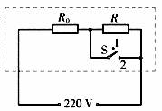
（3）当电饭煲在正常焖饭、保温时电路中的电流多大？焖饭、保温10min，电热丝R₀产生的热量为多少？
图21

